

Instituto Politécnico Nacional.  
Escuela Superior de Cómputo

(ESCOM).

Desarrollo de Sistemas Distribuidos.

Tarea 4.  
“Implementación de un token-ring”.

Profesor Carlos Pineda   
Alumno: Sánchez Martínez Eli   
Grupo: 4CM5

25/10/2020

Objetivo: Desarrollar un programa en Java, el cual implementará un token que pasará de un nodo a otro nodo, en una topología lógica de anillo. El anillo constará de cuatro nodos, del 0 al 3.

**Desarrolló:**

Esta práctica trata sobre la implementación de una topología lógica de anillo, la cual contara con 4 nodos.

El token será un número entero de 8 bytes. El nodo 0 inicializará el token con cero. El nodo 0 enviará el token al nodo 1, entonces el nodo 1 incrementará el token y lo enviará al nodo 2. El nodo 2 incrementará el token y lo enviará al nodo 3. El nodo 3 incrementará el token y lo enviará al nodo 0.

Cada nodo deberá desplegar el valor del token cada vez que lo recibe, como la siguiente imagen:

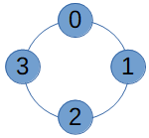

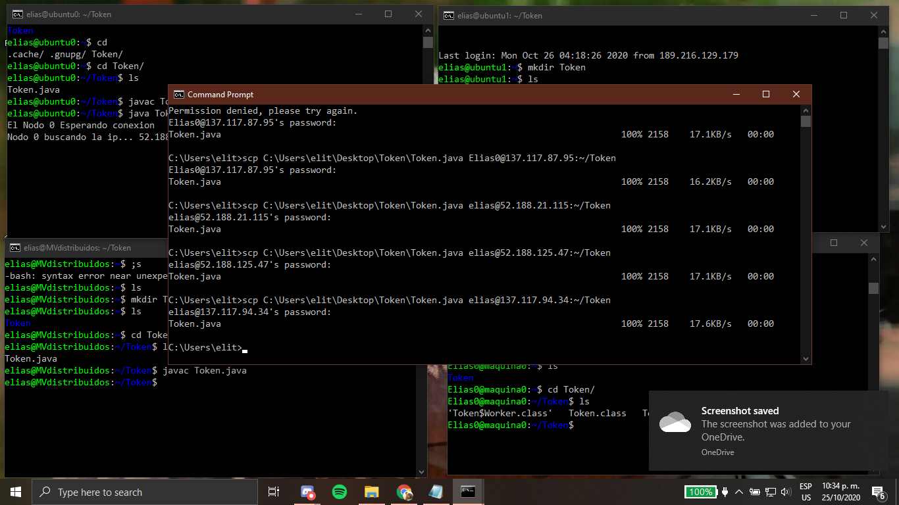Capturas.

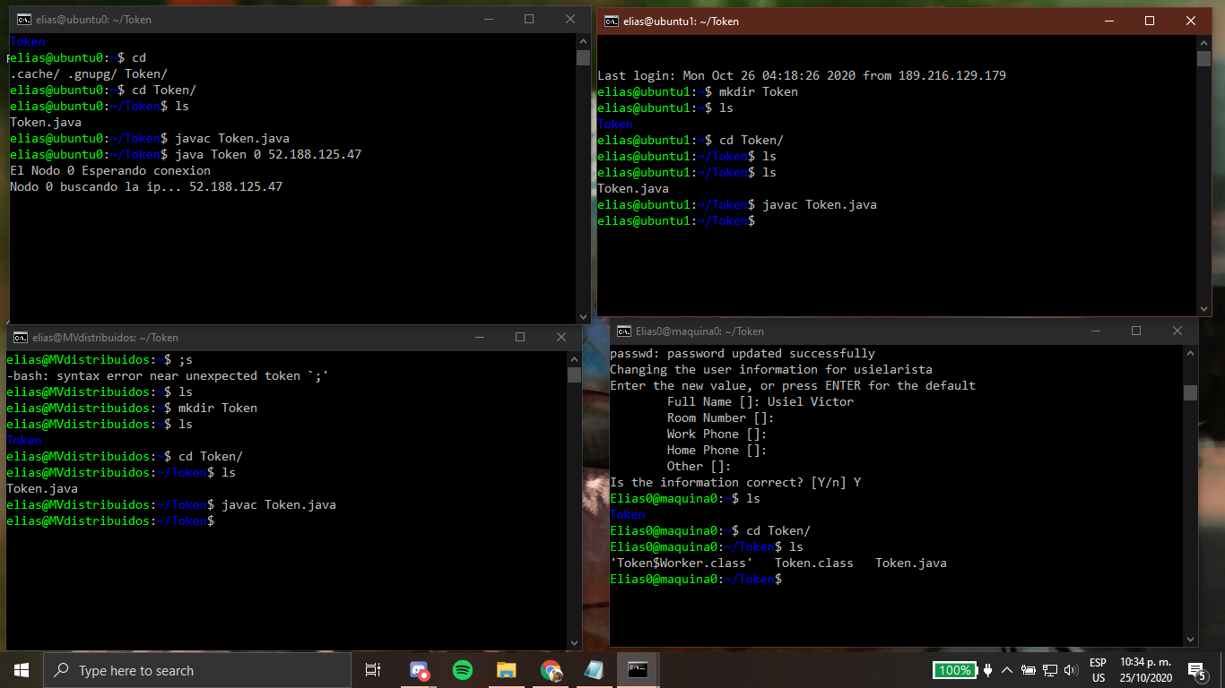1. Subida de archivos a las respectivas VM.

2. Compilando el archivo Token.java en cada VM.

3. Ejecutando en cada VM el token con su respectivo nodo y IP.

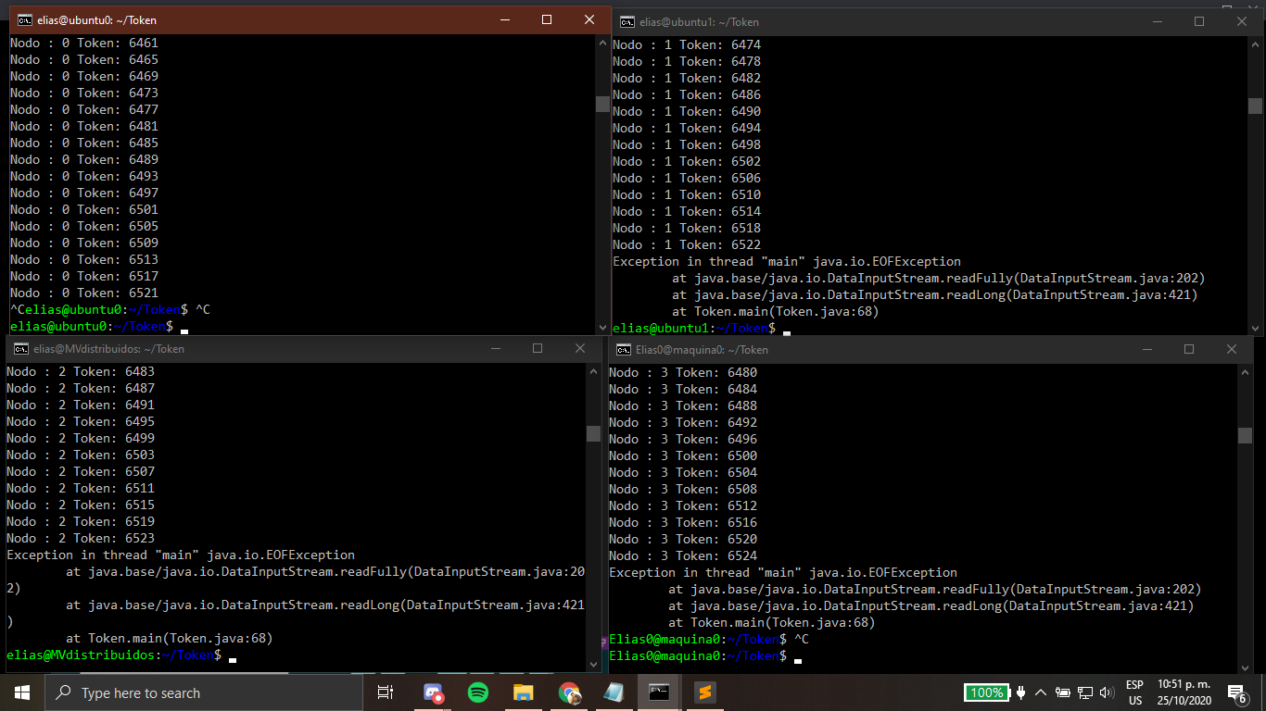

4. Token.java en ejecución, como el token es infinito tenemos que detenerlo manualmente en la VM.

